

Commune recherchée :
39800 Poligny

Ce rapport de risques est délivré à titre informatif.
Il a pour but de vous montrer une vision simplifiée des risques naturels et technologiques situés près de chez vous.
Vous pouvez consulter nos conditions d'utilisation sur :
georisques.gouv.fr/cgu

Géorisques est réalisé en partenariat entre le Ministère de la Transition écologique et de la Cohésion des territoires et le BRGM.
39800 Poligny

5 Risques naturels identifiés :

 | 
 |  |  |  |  |  |  |  | sur ma commune :
 |  |  | REMONTÉE DE NAPPE |  |  |  |  | sur ma commune :

 | 
 |  |  |  |  |  |  |  | sur ma commune :
 |  |  | SÉISME |  |  |  |  | sur ma commune :

 | 
 |  |  |  |  |  |  |  | sur ma commune :
 |  |  | MOUVEMENTS DE TERRAIN |  |  |  |  | sur ma commune :

 | 
 |  |  |  |  |  |  |  | sur ma commune :
 |  |  | RETRAIT GONFLEMENT DES ARGILES |  |  |  |  | sur ma commune :
 |  |  | RETRAIT GONFLEMENT DES ARGILES |  |  |  | 

 | 
 |  |  |  |  |  |  |  | sur ma commune :
 |  |  | RADON |  |  |  |  | sur ma commune :

3 Risques technologiques identifiés :

 | 
 |  |  |  |  |  |  |  | sur ma commune :
 |  |  | CANALISATIONS DE TRANSPORT DE MATIÈRES DANGEREUSES |  |  |  |  | sur ma commune :
 |  |  | CANALISATIONS DE TRANSPORT DE MATIÈRES DANGEREUSES |  |  |  | 

 | 
 |  |  |  |  |  |  |  | sur ma commune :
 |  |  | POLLUTION DES SOLS |  |  |  |  | sur ma commune :

 | 
 |  |  |  |  |  |  |  | sur ma commune :
 |  |  | RISQUES MINIERS |  |  |  |  | sur ma commune :

 |  |  |  |  |  |  |  |  |  |  |  |  |  |  |  |  |  | 39800 Poligny
 |  | Risque de remontées de nappe sur Poligny
 |  |  |  | Risque sur la commune |  |  |  |  |  |  |  |  | 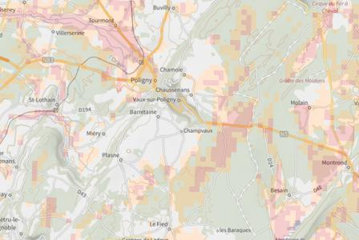
Une inondation par remontée de nappe se produit lorsque la nappe phréatique (le réservoir d'eau souterrain) sature le sol et remonte à la surface, souvent après des pluies prolongées ou des crues.
Les remontées de nappes peuvent provoquer l'inondation de caves et engendrer l'endommagement du bâti, notamment du fait d'infiltrations dans les murs. A long terme, des infiltrations dans les murs peuvent désagréger les mortiers. Il faut être très prudent lors des opérations de pompage lorsque des caves ont été inondées afin de ne pas fragiliser les murs à cause d'une différence de pression exercée par l'eau.
 |  |  |  |  |  |  |  |  |  |  |  |  | 
 | Informations détaillées :
REMONTÉE DE NAPPES :

Votre niveau d'exposition aux remontées de nappes est : Zones potentiellement sujettes aux débordements de nappe.
L'indication de fiabilité associé à votre zone est : FAIBLE

 |  |  |  |  |  |  |  |  |  |  |  |  |  |  |  |  |  | 39800 Poligny
 |  | Risque de séisme sur Poligny
 |  |  |  | Risque sur la commune |  |  |  |  |  |  |  |  | 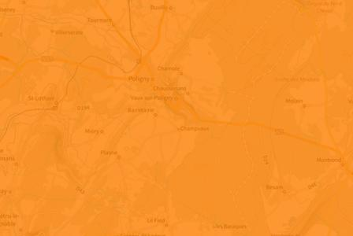
Les tremblements de terre naissent généralement dans les profondeurs de l'écorce terrestre et causent des secousses plus ou moins violentes à la surface du sol. Généralement engendrés par la reprise d'un mouvement tectonique le long d'une faille, ils peuvent avoir pour conséquence d'autres phénomènes : mouvements de terrain, raz de marée, liquéfaction des sols (perte de portance), effet hydrologique.
Certains sites, en fonction de leur relief et de la nature du sol, peuvent amplifier les mouvements créés par le séisme. On parle alors d'effet de site. On caractérise un séisme par sa magnitude (énergie libérée) et son intensité (effets observés ou ressentis par l'homme, ampleurs des dégâts aux constructions).
 |  |  |  |  |  |  |  |  |  |  |  |  | 
 | Informations détaillées :
DDRM : DDRM39
Dans son Dossier Départemental des Risques Majeurs (DDRM), la préfecture a classé votre commune à risque pour les aléas et sous aléas :
Séisme

SÉISME : Échelle règlementaire et obligations associées
Sur l'échelle règlementaire, à votre adresse, le risque sismique est de 3/5.
Pour votre sécurité, à partir d'un risque de niveau 2, des obligations en cas de travaux ou de construction sont liées à prévenir votre risque sismique. Vous pouvez les consulter sur cette fiche.

 |  |  |  |  |  |  |  |  |  |  |  |  |  |  |  |  |  | 39800 Poligny
 |  | Risque de mouvements de terrain sur Poligny
 |  |  |  | Risque sur la commune |  |  |  |  |  |  |  |  | 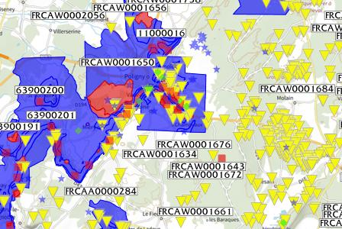
Les mouvements de terrain regroupent un ensemble de déplacements, plus ou moins brutaux, du sol ou du sous-sol.
Les volumes en jeu peuvent aller de quelques mètres cubes à plusieurs millions de mètres cubes.
Les déplacements peuvent être lents (quelques millimètres par an) à très rapides (quelques centaines de mètres par jour).
Généralement, les mouvements de terrain mobilisant un volume important sont peu rapides. Ces phénomènes sont souvent très destructeurs, car les aménagements humains y sont très sensibles et les dommages aux biens sont considérables et souvent irréversibles.
 | Les types de risques mouvements de terrain à ma commune: |  |  |  |  |  |  |  |  |  |  |  | 
Glissements de terrain.
Mouvements plus ou moins lents d'un sol en pente qui se détache. Ils ont lieu selon la nature du sol, l'inclinaison de la pente et les intempéries

 | Informations détaillées :
PPRN : PPR MVT : Poligny (39DDT20110018)
Le plan de prévention des risques naturels (PPRN) de type Mouvements de terrain nommé PPR MVT : Poligny a été approuvé sur votre commune.
Le PPR couvre les aléas suivants :
Mouvement de terrain
Affaissements et effondrements d'origine anthropique (anciennes carrières souterraines, hors mines)
Eboulement ou chutes de pierres et de blocs
Glissement de terrain
Votre commune est concernée par un plan de zonage couvrant les règlements suivants :
- 02 : Prescriptions
- 04 : Interdiction stricte
Date de prescription : 09/11/1995
Date d'approbation : 25/06/1997
Le plan de prévention des risques est un document réalisé par l'État qui interdit de construire dans les zones les plus exposées et encadre les constructions dans les autres zones exposées.
Pour avoir le règlement complet et l'ensemble des détails du PPR, vous pouvez consulter La page de détail de ce PPR.

 |  |  |  |  |  |  |  |  |  |  |  |  |  | 39800 Poligny
 |  | Risque de mouvements de terrain sur Poligny
DDRM : DDRM39
Dans son Dossier Départemental des Risques Majeurs (DDRM), la préfecture a classé votre commune à risque pour les aléas et sous aléas :
Mouvement de terrain
Glissement de terrain

 |  |  |  | 2 Mouvements de terrain classés en catastrophe naturelle dans ma commune :
 |  |  |  | Une CATNAT est une Catastrophe Naturelle, liée à un phénomène ou conjonction de phénomènes dont les effets sont particulièrement dommageables. Lorsqu'une catastrophe naturelle frappe un territoire, on dit que "le territoire est en état de catastrophe naturelle".
 |  |  |  | Code NOR |  | Libellé |  | Début le |  |  | Sur le journal officiel du
 |  |  |  | INTE9900627A |  | Mouvement de Terrain |  | 25/12/1999 |  |  | 30/12/1999
 |  |  |  | NOR19830621 |  | Glissement de Terrain |  | 01/04/1983 |  |  | 24/06/1983
Liste des mouvements de terrain recensés dans un rayon de 100m en annexe 1.
Liste des cavités recensées dans un rayon de 100m en annexe 2.

 |  |  |  |  |  |  |  |  |  |  |  |  |  |  |  |  |  |  |  | 39800 Poligny
 |  | Risque de retrait gonflement des argiles sur Poligny
 |  |  |  | Risque sur la commune |  |  |  |  |  |  |  |  |  | 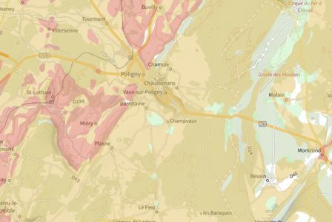
 | Les sols qui contiennent de l'argile gonflent en présence d'eau (saison des pluies) et se tassent en saison sèche. Ces mouvements de gonflement et de rétractation du sol peuvent endommager les bâtiments (fissuration). Les maisons individuelles qui n'ont pas été conçues pour résister aux mouvements des sols argileux peuvent être significativement endommagées. C'est pourquoi le phénomène de retrait et de gonflement des argiles est considéré comme un risque naturel. Le changement climatique, avec l'aggravation des périodes de sécheresse, augmente ce risque.
 |  |  |  |  |  |  |  |  |  |  |  |  |  | 
 | Informations détaillées :
RGA : Échelle règlementaire et obligations associées
Sur l'échelle règlementaire, à votre adresse, le risque de gonflement des argiles et de 2/3.
Pour votre sécurité, des obligations en cas de travaux ou de construction sont liées à prevenir le risque.

 |  |  |  |  |  | 1 sécheresses classées en catastrophe naturelle dans ma commune :
 |  |  |  |  |  | Une CATNAT est une Catastrophe Naturelle, liée à un phénomène ou conjonction de phénomènes dont les effets sont particulièrement dommageables. Lorsqu'une catastrophe naturelle frappe un territoire, on dit que "le territoire est en état de catastrophe naturelle".
 |  |  |  |  |  | Code NOR |  |  | Libellé |  | Début le |  |  |  |  |  | Sur le journal officiel du
 |  |  |  |  |  | IOME2334289A |  |  | Sécheresse |  | 01/01/2022 |  |  |  |  |  | 27/12/2023
 |  |  |  |  |  |  |  |  |  |  |  |  |  |  |  |  |  | 39800 Poligny
 |  | Risque radon sur Poligny
 |  |  |  | Risque sur la commune |  |  |  |  |  |  |  |  | 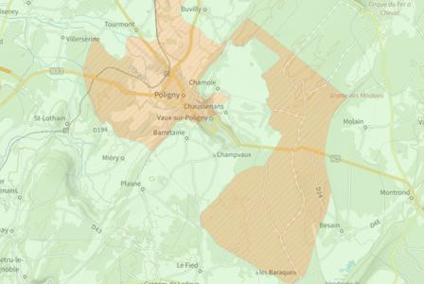
 | Le radon est un gaz radioactif naturel. Il est présent dans le sol, l'air et l'eau. Il présente principalement un risque sanitaire pour l'homme lorsqu'il s'accumule dans les bâtiments.
 |  |  |  |  |  |  |  |  |  |  |  |  | 
 | Informations détaillées :
RADON : Potentiel radon moyen : recommandations et obligations
Sur l'échelle règlementaire dans votre commune, le potentiel radon est de 2/3.
Pour votre sécurité, lorsque le potentiel radon est élevé (niveau 3), il existe des recommandations et une obligation d'informer les acquéreurs ou locataires. Vous pouvez les consulter sur cette fiche.

 |  |  |  |  |  |  |  |  |  |  |  |  |  |  |  |  | 39800 Poligny
 |  | Canalisations de transport de matières dangereuses sur Poligny
 |  |  |  | Risque sur la commune |  |  |  |  |  |  |  | 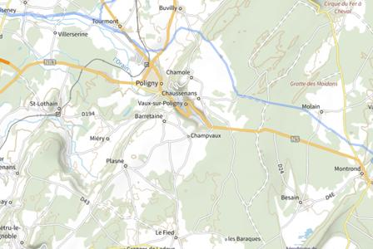
 | Les canalisations sont fixes et protégées. En général, elles sont enterrées à au moins 80 cm de profondeur. Les canalisations sont utilisées pour le transport sur grandes distances du gaz naturel (gazoducs), des hydrocarbures liquides ou liquéfiés (oléoducs, pipelines), de certains produits chimiques (éthylène, propylène…) et de la saumure (saumoduc).
 |  |  |  |  |  |  |  |  |  |  |  | 
 |  |  |  |  |  |  |  |  |  |  |  |  |  |  |  |  |  | 39800 Poligny
 |  | Risque de pollution des sols sur Poligny
 |  |  |  | Risque sur la commune |  |  |  |  |  |  |  |  | 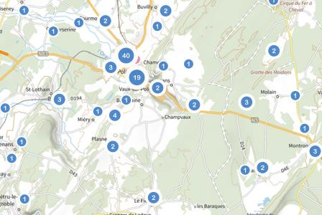
 | Un site pollué est un site qui, du fait d'anciens dépôts de déchets ou d'infiltration de substances polluantes, présente une pollution susceptible de provoquer une nuisance ou un risque pérenne pour les personnes ou l'environnement.
 | Les types de Pollution des sols sur ma commune
1 secteur(s) d'information(s) sur les sols sur la commune
L'État élabore, au regard des informations dont il dispose, des secteurs d'information sur les sols qui comprennent les terrains où la connaissance de la pollution des sols justifie, notamment en cas de changement d'usage (réalisation de travaux sur la parcelle avec mouvements de terre), la réalisation d'études de sols et de mesures de gestion de la pollution pour préserver la sécurité, la santé ou la salubrité publique et l'environnement.
1 site(s) pollué(s) ou potentiellement pollué(s) sur la commune.
Le ministère chargé de l'environnement inventorie les sites et sols pollués, ou potentiellement pollués, appelant une action des pouvoirs publics, à titre préventif ou curatif.
84 ancien(s) site(s) industriel(s) ou activité(s) de service sur la commune.
La carte des anciens sites industriels et activités de services recense les anciennes activités susceptibles d'être à l'origine d'une pollution des sols. Il peut s'agir d'anciennes activités industrielles ou encore d'anciennes activités de services potentiellement polluantes. La CASIAS ne renseigne aucunement sur l'état de pollution ou non d'un site.

 |  |  |  |  |  |  |  |  |  |  |  |  | 
 | Informations détaillées :
SIS :
Votre commune contient au moins un secteur d'information sur les sols (SIS) pouvant occasionner des obligations et des restrictions d'usage.
Renseignez vous auprès de votre mairie.

Liste des sites pollués ou potentiellement pollués recensés dans un rayon de 250m en annexe 3.
Liste des anciens sites industriels ou activités de service recensés dans un rayon de 500m en annexe 4.

 |  |  |  |  |  |  |  |  |  |  |  |  |  |  |  |  |  | 39800 Poligny
 |  | Risque minier sur Poligny
 |  |  |  | Risque sur la commune |  |  |  |  |  |  |  |  | 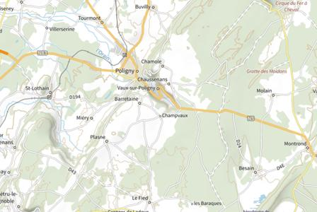
A l'arrêt de l'exploitation des mines souterraines, et en dépit des travaux de mise en sécurité, peuvent se produire plusieurs types de risques.
Il y a généralement des mouvements résiduels de terrain : effondrements localisés ou généralisés, affaissements. Les dommages peuvent être importants et affecter les bâtiments, la voirie ainsi que les réseaux notamment de gaz et d'eau.
Selon leur nature, les anciennes exploitations minières peuvent générer d'autres risques : pollution de l'eau, inondation par remontée des eaux en zones affaissées, explosions gazeuses (grisou), émissions de gaz asphyxiants, toxiques ou de radioactivité (uranium ou radon).
 |  |  |  |  |  |  |  |  |  |  |  |  | 
 | Informations détaillées :
DDRM : DDRM39
Dans son Dossier Départemental des Risques Majeurs (DDRM), la préfecture a classé votre commune à risque pour les aléas et sous aléas :
Affaissement minier

 |  |  |  |  |  |  |  |  |  |  | 39800 Poligny
 |  | Annexe 1 : Liste des mouvements de terrain recensés dans un rayon de 100m
 |  | 23 mouvements de terrain recensés dans la commune
 |  | Identifiant |  | Type |  | Lieu
 |  | 11000005 |  | Glissement |  | Nationale 5 à l'est de Vaux sur Poligny
 |  | 11000016 |  | Glissement |  | Les Grands Roussots
 |  | 11000038 |  | Chute de blocs / Eboulement |  | "sous la roche du midi",au débouché de la reculée de vaux
 |  | 11000058 |  | Effondrement / Affaissement |  | POLIGNY
 |  | 11000059 |  | Glissement |  | les Trouillots
 |  | 11000060 |  | Glissement |  | sur D 257 le Baudoyen
 |  | 11000724 |  | Chute de blocs / Eboulement
 |  | 22300610 |  | Glissement |  | MONT DE VAUX
 |  | 63900109 |  | Effondrement / Affaissement |  | Gorges Perreuin
 |  | 63900214 |  | Effondrement / Affaissement |  | Grange Moussard - La Croix Chevalier - Les Croustats
 |  | 63900215 |  | Glissement |  | Les Lémons
 |  | 63900216 |  | Glissement |  | Sous les Lémons
 |  | 63900226 |  | Glissement |  | RN5 - entrée sud-est de Poligny
 |  | 63900227 |  | Glissement |  | Sous la Roche du Pénitent
 |  | 63900228 |  | Glissement |  | Les Grands Roussots
 |  | 63900229 |  | Glissement |  | Les Argilliers
 |  | 63900238 |  | Effondrement / Affaissement |  | Gouffre du Champ Guillobot
 |  | 63900377 |  | Chute de blocs / Eboulement |  | Grande Corniche
 |  | 63900378 |  | Effondrement / Affaissement |  | Monthier-le-Vieillard - les Polletats
 |  | 63900379 |  | Effondrement / Affaissement |  | St Savin
 |  | 63900380 |  | Effondrement / Affaissement |  | St Savin - D 259
 |  | 63900381 |  | Chute de blocs / Eboulement |  | Croix de St Savin
 |  | 63900382 |  | Chute de blocs / Eboulement |  | Croix du Dan
 |  |  |  |  |  |  |  |  |  |  | 39800 Poligny
 |  | Annexe 2 : Liste des cavités recensées dans un rayon de 100m
 |  | 59 cavités recensées dans la commune
 |  | Identifiant |  | Type |  | Nom
 |  | FRCAA0000519 |  | naturelle |  | Grotte de Roncevaux
 |  | FRCAA0000520 |  | naturelle |  | Grotte Résurgence de la Baume
 |  | FRCAA0000521 |  | naturelle |  | Gouffre de la Grande Lézine du Champ Guillobot
 |  | FRCAA0000714 |  | naturelle |  | Tron de la Baume
 |  | FRCAW0001643 |  | naturelle |  | TROU DES SAPINS
 |  | FRCAW0001644 |  | naturelle |  | MACONS (Gouffre des -)
 |  | FRCAW0001645 |  | naturelle |  | RONCEVAUX(Gr.de-)
 |  | FRCAW0001646 |  | naturelle |  | VAILLE(Gf-)
 |  | FRCAW0001647 |  | naturelle |  | VAILLE(Gf-)
 |  | FRCAW0001648 |  | naturelle |  | CAHUTE A TURLURON(Gr.de la-)
 |  | FRCAW0001649 |  | naturelle |  | PENITENT B
 |  | FRCAW0001650 |  | naturelle |  | TROU DE LA LUNE B
 |  | FRCAW0001651 |  | naturelle |  | PENITENT A
 |  | FRCAW0001652 |  | naturelle |  | LUNE
 |  | FRCAW0001653 |  | naturelle |  | TROU DE LA LUNE
 |  | FRCAW0001654 |  | naturelle |  | DOLINE B
 |  | FRCAW0001655 |  | naturelle |  | DOLINE A
 |  | FRCAW0001656 |  | naturelle |  | FAVIN
 |  | FRCAW0001657 |  | naturelle |  | GARBY
 |  | FRCAW0001658 |  | naturelle |  | BAUME
 |  | FRCAW0001659 |  | naturelle |  | BAUME(RiviÞre de la-)
 |  | FRCAW0001660 |  | naturelle |  | RENAUDOT
 |  | FRCAW0001661 |  | naturelle |  | LARRES(Aven des-)
 |  | FRCAW0001662 |  | naturelle |  | COTE(Gf.de la-)
 |  | FRCAW0001663 |  | naturelle |  | BARILLOT(Gf.de-)
 |  | FRCAW0001664 |  | naturelle |  | LARRES (Gouffre des-)
 |  | FRCAW0001665 |  | naturelle |  | A VOIR (Gouffre -)
 |  | FRCAW0001666 |  | naturelle |  | SCOUTS
 |  | FRCAW0001667 |  | naturelle |  | CERF(Gf.du-)
 |  | FRCAW0001668 |  | naturelle |  | GRANDS DUCS(Gf.des-)
 |  | FRCAW0001669 |  | naturelle |  | BELGES(Gf.des-)
 |  | FRCAW0001670 |  | naturelle |  | BAUME(Trou de la-)
 |  | FRCAW0001671 |  | naturelle |  | MONTS DE VAUX
 |  | FRCAW0001672 |  | naturelle |  | GROIN(Gf.du-)
 |  | FRCAW0001673 |  | naturelle |  | BENE(Gf.à-)
 |  | FRCAW0001674 |  | naturelle |  | ENFER(Cheminée de l'-)
 |  | FRCAW0001675 |  | naturelle |  | A ET B.COMBE AUX MOINES(Gr-)
 |  | FRCAW0001676 |  | naturelle |  | PCHAS
 |  | FRCAW0001677 |  | naturelle |  | ECHELLE
 |  |  |  |  |  |  |  |  |  |  | 39800 Poligny
 |  | Identifiant |  | Type |  | Nom
 |  | FRCAW0001678 |  | naturelle |  | CRAPEAUD
 |  | FRCAW0001679 |  | naturelle |  | NEIGE(Gf.de la-)
 |  | FRCAW0001680 |  | naturelle |  | SAUGE 2
 |  | FRCAW0001681 |  | naturelle |  | POLIGNY"A"(Gf.de-)
 |  | FRCAW0001682 |  | naturelle |  | A.S.C.O.2(Gf.-)
 |  | FRCAW0001683 |  | naturelle |  | A.S.C.O.1(Gf.-)
 |  | FRCAW0001684 |  | naturelle |  | HERISSON
 |  | FRCAW0001685 |  | naturelle |  | HOMME MORT
 |  | FRCAW0001686 |  | naturelle |  | ECLAIREURS
 |  | FRCAW0001687 |  | naturelle |  | GOULET(Gf.du-)
 |  | FRCAW0001688 |  | naturelle |  | LA PERTE
 |  | FRCAW0001689 |  | naturelle |  | RIABLE(Fontaine du-)
 |  | FRCAW0001690 |  | naturelle |  | SAUGE"A"(Trou de la-)
 |  | FRCAW0001691 |  | naturelle |  | POLIGNY"B"(Gf.de-)
 |  | FRCAW0001692 |  | naturelle |  | POLIGNY"C"(Gf.de-)
 |  | FRCAW0001693 |  | naturelle |  | POLIGNY"D"(Gf.de-)
 |  | FRCAW0001694 |  | naturelle |  | PRE-GUILLOBOT
 |  | FRCAW0001695 |  | naturelle |  | CAGNE (Goule de la -)
 |  | FRCAW0001697 |  | naturelle |  | POLIGNY
 |  | FRCAW0001698 |  | naturelle
 |  |  |  |  |  |  |  |  |  |  | 39800 Poligny
 |  | Annexe 3 : Liste des sites pollués ou potentiellement pollués recensés dans un rayon de 250m
 |  | Les tableaux ci-dessous répertorient les sites pollués ou potentiellement pollués ainsi que les anciens sites industriels ou activités de service (base de données CASIAS) sur votre commune.
 |  | 1 sites pollués ou potentiellement pollués à moins de 250m
 |  | Identifiant |  | Nom établissement |  |  |  | Statut instruction
 |  | SSP45250401 |  | SCI POLIPHARMA |  |  |  | Clôturée
 |  |  |  |  |  |  |  |  |  |  |  | 39800 Poligny
 |  | Annexe 4 : Liste des anciens sites industriels ou activités de service recensés dans un rayon de 500m
 |  | 84 anciens sites industriels ou activités de service à moins de 500m
 |  | Identifiant |  | Nom établissement |  | Etat | Activité principale
 |  | SSP3851825 |  | Cave d'affinage, anc. Usine de taille de |  | En arrêt
 |  | SSP3850811 |  | stockage de produits chimiques |  | Indéterminé
 |  | SSP3850810 |  | Atelier de matières plastiques |  | Indéterminé
 |  | SSP3850809 |  | Station-service |  | Indéterminé
 |  | SSP3850808 |  | Réparation et équiepement en |  | Indéterminé
 |  | SSP3850807 |  | Transformateur au PCB |  | Indéterminé
 |  | SSP3850806 |  | Supermarché NETTO |  | En arrêt
 |  | SSP3850805 |  | Imprimerie |  | Indéterminé
 |  | SSP3850804 |  | Transport routier de fret |  | Indéterminé
 |  | SSP3850803 |  | Usinage de matières plastiques er |  | Indéterminé
 |  | SSP3850802 |  | Dechetterie |  | Indéterminé
 |  | SSP3850801 |  | Station-service |  | Indéterminé
 |  | SSP3850800 |  | Stckage d'émulsion, |  | Indéterminé
 |  | SSP3850799 |  | Dépôt de pneu, vulcanisation |  | En arrêt
 |  | SSP3850798 |  | Dépôt de pneu, vulcanisation |  | En arrêt
 |  | SSP3850797 |  | Industrie laitière |  | En arrêt
 |  | SSP3850796 |  | coopérative agricole, dépotde produit |  | Indéterminé
 |  | SSP3850795 |  | Dépôt de bois |  | Indéterminé
 |  | SSP3850794 |  | Usine de métallurgie |  | Indéterminé
 |  | SSP3850793 |  | station-service "Relais de Grandvaux" |  | En arrêt
 |  | SSP3850792 |  | Vente de fourniture pour fromagerie, |  | Indéterminé
 |  | SSP3850791 |  | Industrie laitière, formagerie |  | Indéterminé
 |  | SSP3850790 |  | Transformateur au PCB |  | Indéterminé
 |  | SSP3850789 |  | Atelier de travail du bois |  | Indéterminé
 |  | SSP3850788 |  | Imprimerie |  | Indéterminé
 |  | SSP3850787 |  | Travail des Métaux |  | Indéterminé
 |  | SSP3850786 |  | Décapage, sablage tout support |  | Indéterminé
 |  | SSP3850785 |  | Fabrique de meuble et produits en bois |  | Indéterminé
 |  | SSP3850784 |  | Fromagerie |  | Indéterminé
 |  | SSP3850783 |  | Station-service |  | Indéterminé
 |  | SSP3850782 |  | Transformateur au PCB |  | Indéterminé
 |  | SSP3850781 |  | Station-service |  | Indéterminé
 |  | SSP3850780 |  | Station-service |  | Indéterminé
 |  | SSP3850778 |  | Décharge de Classe 3 |  | Indéterminé
 |  | SSP3850777 |  | Quai de transfert d'ordures ménagères |  | Indéterminé
 |  | SSP3850776 |  | Construction, terrassement |  | Indéterminé
 |  | SSP3849346 |  | Décharge |  | Indéterminé
 |  | SSP3849345 |  |  |  | Indéterminé
 |  |  |  |  |  |  |  |  |  |  |  | 39800 Poligny
 |  | Identifiant |  | Nom établissement |  | Etat | Activité principale
 |  | SSP3849344 |  | Commerce pneumatiques et objets en |  | Indéterminé
 |  | SSP3848950 |  |  |  | Indéterminé
 |  | SSP3848949 |  |  |  | Indéterminé
 |  | SSP3848948 |  | Fabrique de matériel de cuisson |  | Indéterminé
 |  | SSP3848947 |  |  |  | Indéterminé
 |  | SSP3848946 |  | Garage, station-service de la route |  | Indéterminé
 |  | SSP3848945 |  |  |  | Indéterminé
 |  | SSP3848944 |  | Station-service |  | Indéterminé
 |  | SSP3848943 |  | DLI, anc. Exploitation gazière |  | En arrêt
 |  | SSP3848942 |  |  |  | Indéterminé
 |  | SSP3848941 |  |  |  | Indéterminé
 |  | SSP3848940 |  |  |  | Indéterminé
 |  | SSP3848939 |  |  |  | Indéterminé
 |  | SSP3848938 |  |  |  | Indéterminé
 |  | SSP3848937 |  |  |  | Indéterminé
 |  | SSP3848936 |  |  |  | Indéterminé
 |  | SSP3848935 |  |  |  | Indéterminé
 |  | SSP3848933 |  |  |  | Indéterminé
 |  | SSP3848932 |  |  |  | Indéterminé
 |  | SSP3848931 |  |  |  | Indéterminé
 |  | SSP3848930 |  |  |  | Indéterminé
 |  | SSP3848929 |  |  |  | Indéterminé
 |  | SSP3848928 |  |  |  | Indéterminé
 |  | SSP3848925 |  |  |  | Indéterminé
 |  | SSP3848924 |  |  |  | Indéterminé
 |  | SSP3848923 |  |  |  | Indéterminé
 |  | SSP3848922 |  | Construction de poubelles métalliques, |  | Indéterminé
 |  | SSP3848921 |  |  |  | En arrêt
 |  | SSP3848920 |  | Tannerie, stockage d'acétylène |  | Indéterminé
 |  | SSP3848919 |  |  |  | Indéterminé
 |  | SSP3848918 |  |  |  | Indéterminé
 |  | SSP3848917 |  |  |  | Indéterminé
 |  | SSP3848916 |  | Fabrique d'outillage de précison, |  | Indéterminé
 |  | SSP3848915 |  | Réparation matériel agricole |  | Indéterminé
 |  | SSP3848914 |  |  |  | Indéterminé
 |  | SSP3848913 |  | Détention, utilisation de |  | Indéterminé
 |  | SSP3848912 |  |  |  | Indéterminé
 |  | SSP3848911 |  |  |  | Indéterminé
 |  | SSP3848910 |  |  |  | Indéterminé
 |  | SSP3848909 |  |  |  | Indéterminé
 |  | SSP3848908 |  | Faïencerie, brasserie, fromagerie |  | Indéterminé
 |  | SSP3848906 |  |  |  | Indéterminé
 |  | SSP3848905 |  |  |  | Indéterminé
 |  | SSP3848904 |  | Cave d'affinage, fromagerie, anc. Saline |  | Indéterminé
 |  | SSP455072 |  | MAHIDINE Daniel |  | En arrêt
 |  |  |  |  |  |  |  |  |  |  |  | 39800 Poligny
 |  | Identifiant |  | Nom établissement |  | Etat | Activité principale
 |  | SSP452504 |  | SCI POLIPHARMA |  | En arrêt | Location de terrains et d'autres biens immobiliers
39800 Poligny

